成都睿智化学研究有限公司简介

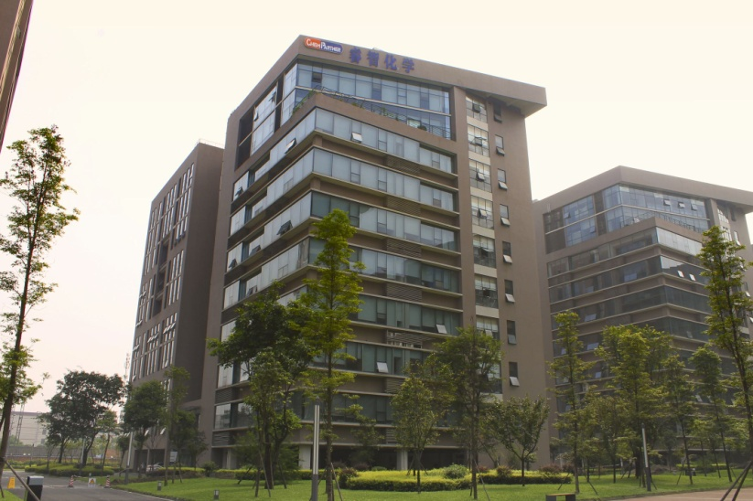
成都睿智化学研究有限公司（原凯惠医药发展（成都）有限公司）（以下简称：成都睿智）坐落于成都高新区天府生命科技园，于2006年3月成立，是中国最大的生物医药研发外包公司之一的上海睿智化学在西部地区的唯一投资重心和研发基地。公司的业务领域涵盖化学、生物、医药，以国内外制药企业的需要为服务目标。上海睿智化学（ChemPartner）作为国际一流医药服务企业，在上海成功投资建立了上海睿智医药和上海开拓者化学两家龙头公司。投资总额超过8000万美金，已与全球最大20家跨国生物医药公司中的18家建立了卓有成效的合作。做为上海睿智化学第二研发创新基地的成都睿智化学将借鉴上海睿智化学的成功经验，并结合成都的具体实际情况，探索出一条适合成都高新机制，推动自主创新研发外包产业的发展道路。在研发实力和业务拓展的规模和速度上，成都睿智均位列西部地区医药研发企业之领先地位。
成都睿智成立12多年以来，在四川省、成都市和高新区各级领导的大力支持下，成都睿智化学充分结合与发挥了立足于成都高新区作为国家级高新科技园区的地域和政策资源优势，表现出了良好的发展态势。成都睿智目前为“高新技术企业”，并在2010年先后获得“技术先进行服务企业”、“2010年中国百家最具成长性企业”“四川省仿创药物研究中心” “成都市安全生产标准化三级达标企业（工贸）”等荣誉资质。成都睿智化学作为新药研发外包服务的龙头企业，在过去的10年间推动了四川省和成都市生物医药产业的发展；作为生物医药产业的黄埔军校，成都睿智化学已经向川内企业输送了超过500名高素质、专业的研发人员和各类管理人员。成都睿智总经理陈振家博士2016年从美国归国任职，获得“成都市人才计划”“四川省千人计划”“成都市特聘专家”等称号。
成都睿智得到了集团公司在资金、技术、运营管理、海外市场和人力资源等各层面全方位的鼎力支持，充分发挥成都市高新区的地域和政策资源优势，打造自身软硬件核心竞争力为企业经营发展之本，现已配备了先进的科学仪器和达到国际标准的现代化实验室，建立起了国内一流的研发平台和符合国际规范的研究管理体系及全面的文献检索系统。公司已于2011年4月份迁入天府生命科技园7000平米研发大楼，拥有与高新区政府联合创办的公共技术服务平台1400平方米。
为了更好地适应生物医药产业的高速发展，公司还将进一步扩大规模，从现在的160人将发展到2020年的500人，同时将从海外多地继续引进具有丰富海外工作经验的留学人员。组建的科研队伍及管理队伍中博士比例将达到20％，硕士比例超过60％。
科技含量高、行业成长性强、综合资源优势、强大的集团支持和品牌影响力，是成都睿智持续发展的坚实根基。

成都睿智化学研究有限公司2019年校园招聘职位及职位要求如下：
有机合成研究员 70人 工作地点：成都
1. 有机化学、药物化学和应用化学等相关化学专业；
2. 本科及以上学历；
3. 熟悉有机合成、药物研发，有实验室工作经验优先；
4．能独立进行多步有机合成的实验工作，有一定的管理能力；
5. 有上进心，责任心，具有团队合作精神、敬业精神和创新精神。

分析研究员 3人 工作地点：成都
- 药物分析、分析化学或者药物化学等相关化学专业；
- 本科学历；
- 熟悉药物分析流程，熟练使用各种常规和色谱分析仪器，掌握分析仪器的日常维护；
- 善于学习、实践、沟通、协作，工作主动，责任心强，敬业爱岗。

公司人力资源部联系方式：
通讯地址：成都市高新区科园南路88号天府生命科技园B3研发大楼三楼
联系电话：028-62350019 / 15881191015 联系人：王女士（微信号：ofe81191015）
招聘邮箱：zhaopin@chempartner.cn 公司网址：www.chempartner.com

